**驻村扶贫日记（三十五）**

新平县老厂乡勐炳村扶贫工作队长 李建华

在即将吹响扶贫攻坚集结号之时，4月18日，我们再次深入到农户家中，此次并不是第一次进户调查。对于这样的调查方式，群众早已习以为常，此次着力查找产业发展、易地扶贫搬迁、就业创业、安全饮水、义务教育、基本医疗、住房安全、兜底保障等方面存在的突出问题，还有着力查找扶贫对象是否精准，措施是否有效，脱贫退出是否真实有效等精准方面突出问题进行入户调查，从8个方面狠下功夫，确保结果真实，激发内力，进一步推动稳步脱贫。

分好组后，我和下西鲁小组分支书记普家顺是一组，对于土生土长的下西鲁人，他最熟悉当地群众的家底，所以说我们调查得也比较顺利，但在此过程，我发现一些很有意思的事：

一是多数建档立卡户对脱贫之事，很是担心，认为脱贫后不能享受到惠民政策，所以不敢大胆说出自己真实收入，总是想藏着掖着，比如明明家庭承包有七八亩田地，但实际上报才两三亩，特别是打工家庭，回复说只能做到自赚自开销，没有年结余。

二是没有评上建档立卡户的农户对建档立卡户有意见，以为他们是因为某些人才被评上的，认为当贫困户是光荣的一件事。政府以后会发一大笔资金给贫困户的，而自己却只能干着急，一心想法子要当贫困户。

三是在易地扶贫搬迁点群众的工作是最难做的。恰好下西鲁小组属易地扶贫搬迁点，这其中涉及到农户要牺牲自己的一些利益，比如要让出猪厩、厕所等，才能做整个小组的统一规划，但这样一来，有的猪厩小一些，有的大一些，大的家庭以为吃亏，认为政策应该补助多余部分，不然免谈。这样的僵持，不仅耽误了整体的规划，而且对自家也产生了不利影响，全小组都会群起而攻之，影响了自身心态不说，还让村里人落下了把柄，搞得两头都不是人。特别是筹集资金时，有些农户认为，没挖到自家地基，不应该交那笔预付款，而没想到施工方原先已经把他家的材料备齐了，这些不需要花钱？

四是对帮持人的存在可有可无。有的帮扶人一年到头，均没有到过贫困户家一次，不知是什么原因，更有甚者，连帮扶人都没见过面，这样的帮扶人，对于当地人来说，可有可无，最大的安慰便是过春节前会捎来些慰问礼品，所以在填对帮扶人是否满意时，不好下笔，填不满意吧，担心帮扶人今后没有捎来物品，填满意吧，但真的没见过此人，所以处于进退两难的境地。所以我想，即使再忙，帮扶人也应该抽空到帮扶人家中看一下，最起码见个面也好，否则真的说不过去。了解一下家境，拉拉家常也好，反正要攀一下这个穷亲戚。

五是群众对补助政策十分关注。随着扶贫政策进一步变化，好多建档立卡户对建房的补助政策非常关切，他们认为仅靠自己手头积攒的那几个钱，根本不可能盖得起房，那上面的政策是什么，光靠组长、副组长开个会宣传一下，真的不太懂，如果遇上个不太负责的组领导，更是一无所知，不要说宣传，连自己都没弄明白到底是怎么回事。所以，我建议还是要发些小宣传知识，让村民了解更多的惠民政策。

六是对帮扶措施不精准，由于该村没有集体收入来源，大家对产业发展的思路不开阔，贫困户对将来的出路思考太少，只能过一天算一天，没有长远规划，对于帮扶措施，他们没有具体的要求，只知其然，而不知其所以然。这说明，该村急需要成立专业合作社，让致富带头人参与进来，然后带动其他贫困户齐奔小康。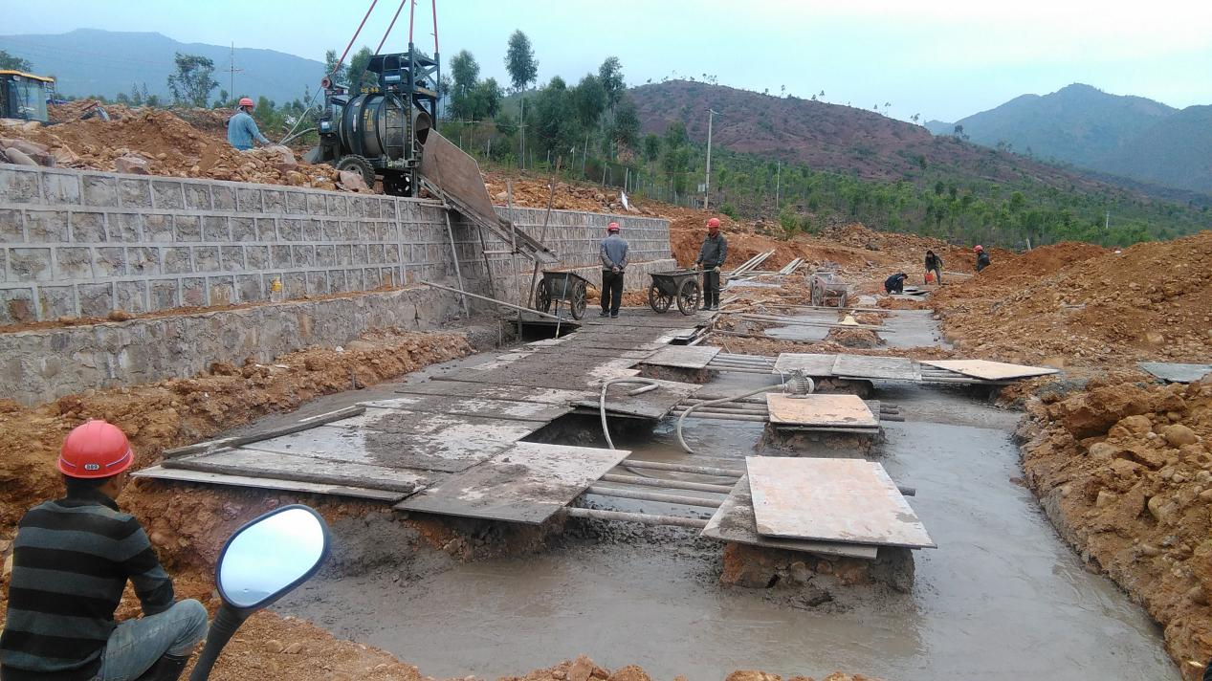

上勐炳易地扶贫搬迁点第一批次共建13户，仅收得农户筹资款11万元。